ЧАВАШ РЕСПУБЛИКИ  КОМСОМОЛЬСКИ РАЙОН  ЭЛЬПУС ЯЛ  ПОСЕЛЕНИЙĔН  АДМИНИСТРАЦИЙĔ  ЙЫШĂНУ  «25» январь 2019 с. № 04  Эльпус ялĕ | 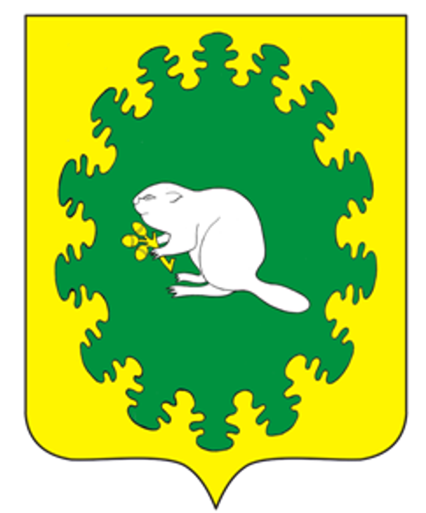 | ЧУВАШСКАЯ РЕСПУБЛИКА  КОМСОМОЛЬСКИЙ РАЙОН  АДМИНИСТРАЦИЯ  АЛЬБУСЬ-СЮРБЕЕВСКОГО СЕЛЬСКОГО ПОСЕЛЕНИЯ  ПОСТАНОВЛЕНИЕ  «25» января 2019 г. № 04  деревня Альбусь-Сюрбеево
Об утверждении плана мероприятий по противодействию коррупции в Альбусь-Сюрбеевском сельском поселении Комсомольского района Чувашской Республики на 2019-2020 годы

В соответствии с Федеральным законом от 25.12.2008 года № 273 «О противодействии коррупции», Законом Чувашской Республики от 04.06.2007 года № 14 «О противодействии коррупции», в целях обеспечения защиты прав и законных интересов граждан и организаций, а также создания эффективных условий недопущения коррупции в Альбусь-Сюрбеевском сельском поселении Комсомольского района Чувашской Республики и достижения конкретных результатов администрация Альбусь-Сюрбеевского сельского поселения п о с т а н о в л я е т:
1. Утвердить прилагаемый План мероприятий по противодействию коррупции в Альбусь-Сюрбеевского сельском поселении Комсомольского района Чувашской Республики на 2019-2020 годы.
2. Признать утратившим силу постановления администрации Альбусь-Сюрбеевского сельского поселения:
- от 29.12.2017 г. № 79 «Об утверждении плана мероприятий по противодействию коррупции в администрации Альбусь-Сюрбеевского сельского поселения на 2018 год»;
- от 10.09.2018 г. № 46 «О внесении изменений в постановление администрации Альбусь-Сюрбеевского сельского поселения от 29.12.2017 г. № 78 «Об утверждении плана мероприятий по противодействию коррупции в администрации Альбусь-Сюрбеевского сельского поселения на 2018 год».
3. Настоящее постановление вступает в силу после его официального опубликования в информационном бюллетене «Вестник Альбусь-Сюрбеевского сельского поселения»

Глава Альбусь-Сюрбеевского
сельского поселения В.Н.Гордеев

Утвержден
постановлением администрации
Альбусь-Сюрбеевского
сельского поселения
от 29.12.2018 г. № 73

План
мероприятий по противодействию коррупции в Альбусь-Сюрбеевском сельском поселении Комсомольского района Чувашской Республики на 2019-2020 годы

№ п/п | Наименование мероприятий | Исполнители | Срок исполнения
1. | Организационные меры по созданию механизма реализации антикоррупционной политики в Альбусь-Сюрбеевском сельском поселении
1.1. | Представление главе Альбусь-Сюрбеевского сельского поселения информации о реализации мер по противодействию коррупции в Альбусь-Сюрбеевском сельском поселении | специалисты администрации сельского поселения | к 20 декабря 2019 г.  к 20 декабря 2020 г
1.2. | Выявление случаев возникновения конфликта интересов, одной из сторон которого являются лица, замещающие муниципальные должности (муниципальные служащие) и принятие предусмотренных законодательством Российской Федерации меры по предотвращению и урегулированию конфликта интересов | специалисты администрации сельского поселения | 2019-2020 г.г.
1.3. | Разработка плана мероприятий по противодействию коррупции в Альбусь-Сюрбеевском сельском поселении на 2019 год | администрация Альбусь-Сюрбеевского сельского поселения | декабрь 2019г.  декабрь 2020г.
2 | Нормативно-правовое обеспечение антикоррупционной деятельности
2.1. | Приведение в соответствие действующему законодательству нормативной правовой базы по вопросам муниципальной службы в Альбусь-Сюрбеевском сельском поселении | администрация Альбусь-Сюрбеевского сельского поселения | 2019-2020 г.г.
3 | Антикоррупционная экспертиза нормативных правовых актов и их проектов
3.1. | Экспертиза решений Собрания депутатов Альбусь-Сюрбеевского сельского поселения и постановлений администрации Альбусь-Сюрбеевского сельского поселения и их проектов на коррупциогенность | администрация Альбусь-Сюрбеевского сельского поселения | 2019-2020 г.г.
3.2. | Размещение проектов нормативных правовых актов, затрагивающих права, свободы и обязанности человека и гражданина или устанавливающих правовой статус организаций, на официальном сайте Альбусь-Сюрбеевского сельского поселения в сети Интернет для проведения независимой антикоррупционной экспертизы | администрация Альбусь-Сюрбеевского сельского поселения | 2019-2020 г.г.
3.3. | Проведение семинаров-совещаний с представителями администрации Комсомольского района по вопросам реализации решений, принятых на федеральном уровне в целях противодействия коррупции, по вопросам проведения антикоррупционной экспертизы нормативных правовых актов и их проектов | администрация Альбусь-Сюрбеевского сельского поселения; | второе полугодие 2019 г., второе полугодие 2020г.
4 | Организация мониторинга коррупциогенных факторов и мер антикоррупционной политики
4.1. | Анализ обращений граждан на предмет наличия в них информации о фактах коррупции со стороны муниципальных служащих. Принятие по результатам анализа организационных мер, направленных на предупреждение подобных фактов.  Обеспечение недопущения поступления подобных нарушений | администрация Альбусь-Сюрбеевского сельского поселения | 2019-2020 г.г.
5 | Внедрение антикоррупционных механизмов в рамках организации деятельности по размещению муниципальных заказов
5.1. | Обязательная экспертиза конкурсной (аукционной) документации в сфере закупок для муниципальных нужд на коррупциогенность | сектор юридической службы администрации Комсомольского района; администрация Альбусь-Сюрбеевского сельского поселения | 2019-2020 г.г.
5.2. | Отслеживание эффективности бюджетных расходов при проведении закупок для муниципальных нужд | администрация Альбусь-Сюрбеевского сельского поселения; | 2019-2020 г.г.
5.3. | Проведение мероприятий по устранению случаев участия на стороне поставщиков продукции для муниципальных нужд близких родственников, а также лиц, которые могут оказать прямое влияние на процесс формирования, размещения и контроля за проведением закупок для муниципальных нужд | администрация Альбусь-Сюрбеевского сельского поселения | 2019-2020 г.г.
6 | Внедрение антикоррупционных механизмов в рамках реализации кадровой политики
6.1. | Обеспечение функционирования комиссии по соблюдению требований к служебному поведению муниципальных служащих, замещающих муниципальные должности и урегулированию конфликта интересов | отдел организационно-контрольной и кадровой работы администрации Комсомольского района;  администрация Альбусь-Сюрбеевского сельского поселения | 2019-2020 г.г. (постоянно)
6.2. | Анализ уровня профессиональной подготовки муниципальных служащих. Обеспечение ежегодного повышения квалификации служащих, в должностные обязанности которых входит участие в противодействии коррупции. Проведение аттестации в соответствии с законодательством | администрация Альбусь-Сюрбеевского сельского поселения | 2019-2020 г.г.
6.2.1 | Обеспечение обучения муниципальных служащих, впервые поступивших на муниципальную службу для замещения должностей, включенных в перечни, установленные нормативными правовыми актами Российской Федерации, по образовательным программам в области противодействия коррупции | отдел организационно-контрольной и кадровой работы администрации Комсомольского района;  администрация Альбусь-Сюрбеевского сельского поселения | 2019-2020 г.г.
6.3. | Формирование кадрового резерва для замещения вакантных должностей муниципальной службы, организация работы по их эффективному использованию | администрация Альбусь-Сюрбеевского сельского поселения | 2019-2020 г.г.
6.4. | Разработка и осуществление комплекса мероприятий по формированию среди муниципальных служащих обстановки нетерпимости к коррупционным действиям | администрация Альбусь-Сюрбеевского сельского поселения | 2019-2020 г.г.
6.4.1 | Обеспечение принятия мер по повышению эффективности контроля за соблюдением лицами, замещающими должности муниципальной службы, требований законодательства Российской Федерации о противодействии коррупции, касающихся предотвращения и урегулирования конфликта интересов, в том числе за привлечением таких лиц к ответственности в случае их несоблюдения. | администрация Альбусь-Сюрбеевского сельского поселения | 2019-2020 г.г.
6.5. | Обеспечение муниципальными служащими, лицами, замещающими муниципальные должности выполнения установленного порядка сообщения о получении подарка в связи с их должностным положением или в связи с исполнением ими служебных обязанностей, а также осуществление контроля за выполнением указанными лицами обязанности сообщать в случаях, установленных федеральными законами, о получении ими подарков в связи с их должностным положением или в связи с исполнением ими служебных обязанностей | администрация Альбусь-Сюрбеевского сельского поселения | 2019-2020 г.г.
6.6. | Проведение разъяснительной работы по недопущению лицами, замещающими должности муниципальной службы в администрации Альбусь-Сюрбеевского сельского поселения, поведения, которое может восприниматься как обещание или предложение дачи взятки либо как согласие принять взятку или как просьба о даче взятки | отдел организационно-контрольной и кадровой работы администрации Комсомольского района;  администрация Альбусь-Сюрбеевского сельского поселения | 2019-2020 г.г.
6.6.1 | Обеспечение эффективности кадровой работы в части, касающейся ведения личных дел лиц, замещающих муниципальные должности и должности муниципальной службы, в том числе контроля за актуализацией сведений, содержащихся в анкетах, предоставляемых при назначении на указанные должности и поступлении на такую службу, об их родственниках и свойственниках в целях выявления возможного конфликта интересов. | администрация Альбусь-Сюрбеевского сельского поселения | 2019-2020 г.г.
6.7. | Обеспечение своевременного представления муниципальными служащими сведений о доходах, расходах, об имуществе и обязательствах имущественного характера, а также сведений о доходах, расходах, об имуществе и обязательствах имущественного характера своих супруги (супруга) и несовершеннолетних детей | администрация Альбусь-Сюрбеевского сельского поселения | не позднее 30 апреля 2019 г., не позднее 30 апреля 2020г.
6.8. | Обеспечение проверки достоверности и полноты сведений о доходах и сведения о расходах, представленных муниципальными служащими | администрация Альбусь-Сюрбеевского сельского поселения | в течение 60 дней  со дня принятия решения о проведении проверки
6.9. | Проведение проверки на причастность кандидатов при поступлении на муниципальную службу к осуществлению предпринимательской деятельности, организация проверки персональных данных, предоставляемых кандидатами при поступлении на муниципальную службу, проведение анализа представленных гражданами, претендующими на замещение должности муниципальной службы, сведений о доходах, расходах. | администрация Альбусь-Сюрбеевского сельского поселения | 2019-2020 г.г.
6.10. | Размещение на сайте администрации сведений о доходах, расходах, об имуществе и обязательствах имущественного характера лиц, замещающих должности муниципальной службы | администрация Альбусь-Сюрбеевского сельского поселения | до 14 мая 2019г.,  до 14 мая 2020г.
7 | Обеспечение доступа граждан и организаций к информации о деятельности органов местного самоуправления Альбусь-Сюрбеевского сельского поселения
7.1. | Обеспечение соблюдения правил приема граждан, в том числе выездных приемов в рамках проведения единых информационных дней | администрация Альбусь-Сюрбеевского сельского поселения | 2019-2020 г.г.
7.2. | Повышение эффективности информационно-пропагандистских и просветительских мер, направленных на создание в обществе атмосферы нетерпимости к коррупционным проявлениям. | администрация Альбусь-Сюрбеевского сельского поселения | июнь-декабрь  2019 г., июнь-декабрь 2020г.

